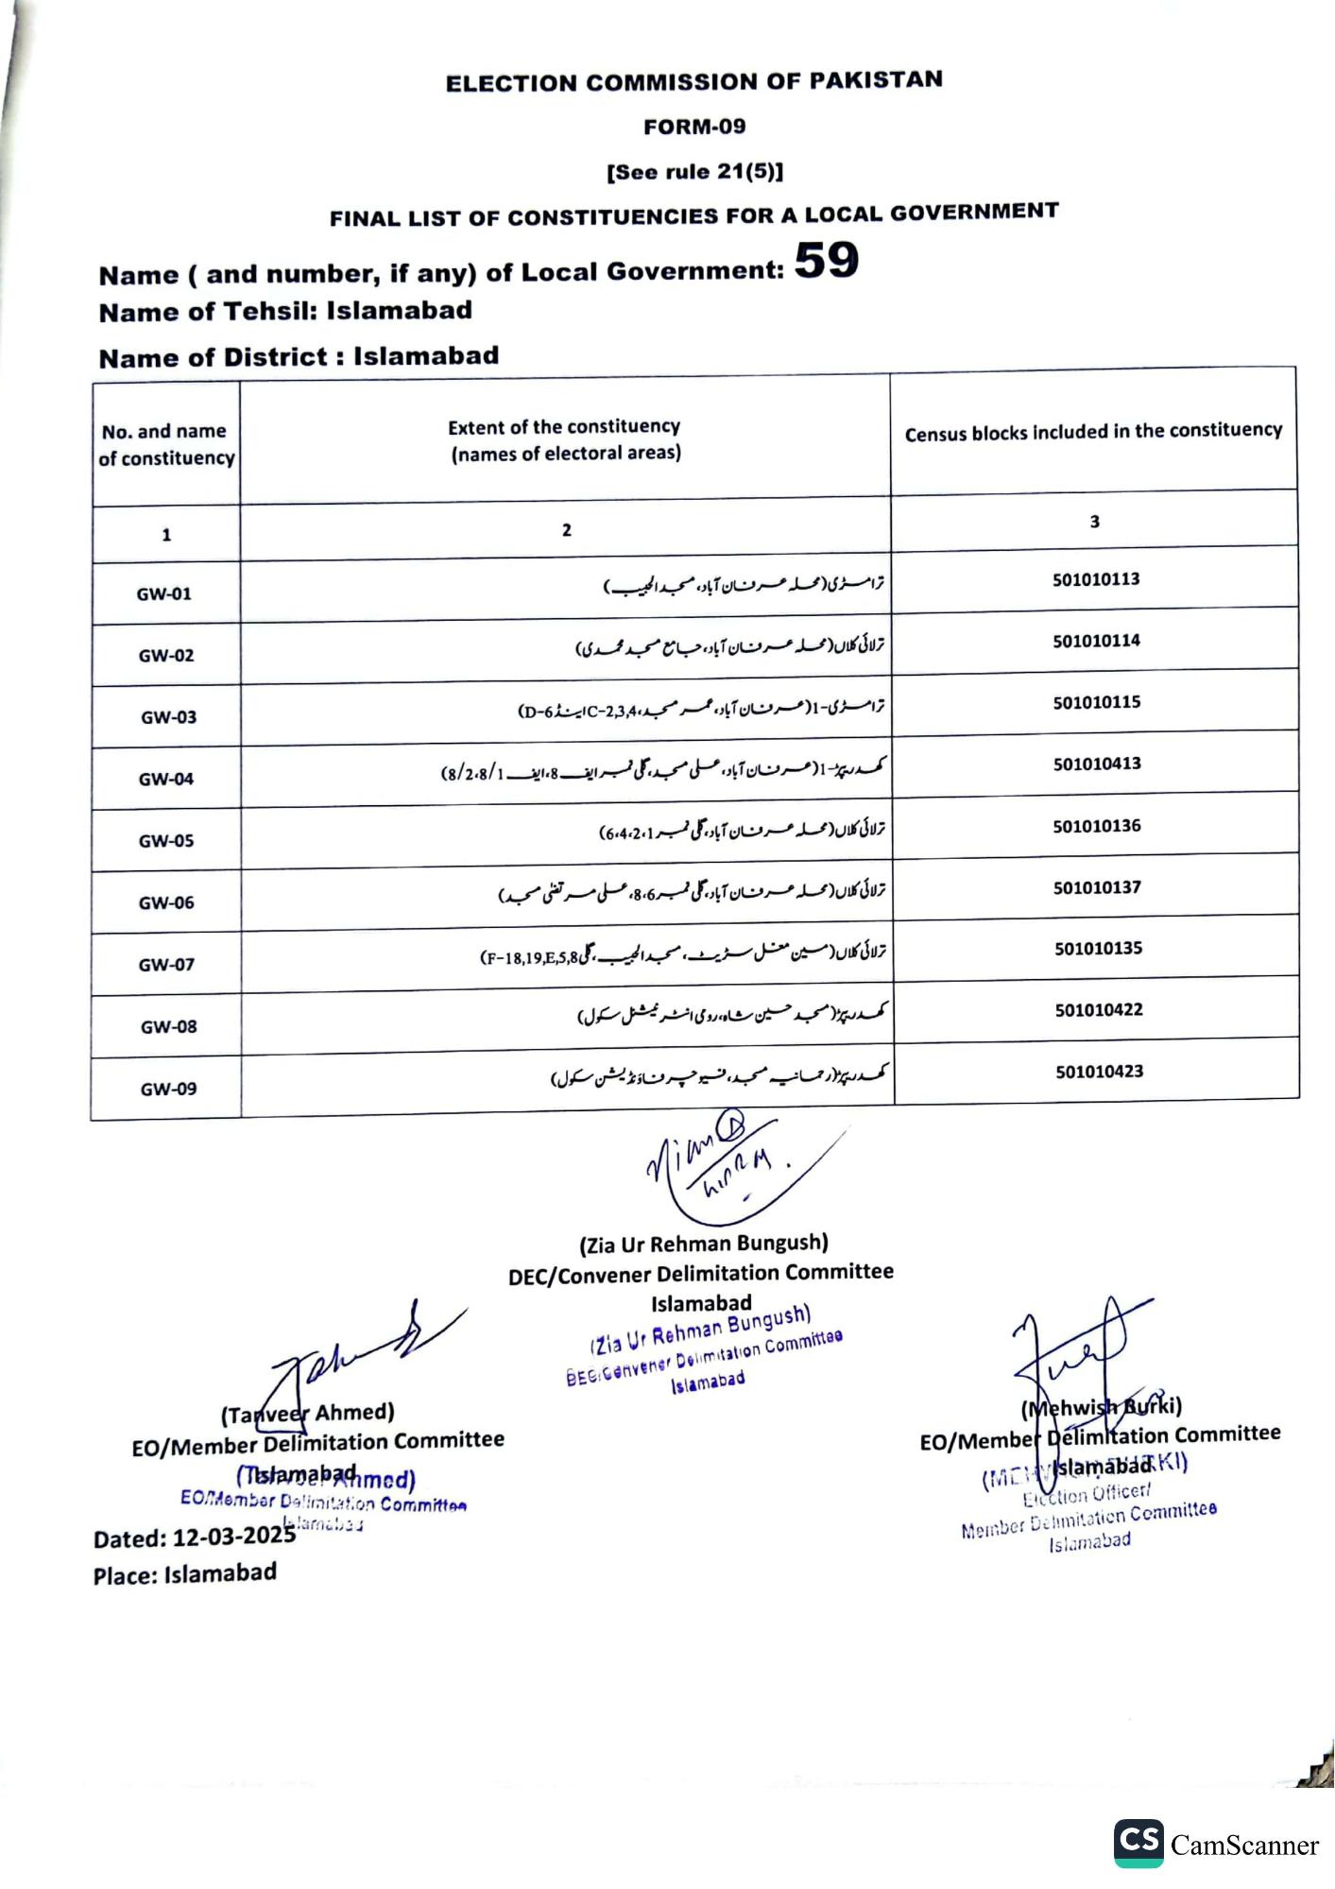
ELECTION COMMISSION OF PAKISTAN
FORM-09
[See rule 21(5)]
FINAL LIST OF CONSTITUENCIES FOR A LOCAL GOVERNMENT
Name (and number, if any) of Local Government:
59
Name of Tehsil: Islamabad
Name of District: Islamabad
No. and name of constituency
1
GW-01
GW-02
GW-03
GW-04
GW-05
GW-06
GW-07
GW-08
GW-09
Extent of the constituency (names of electoral areas)
Census blocks included in the constituency
2
تر امری (محله عرفان آباد، مسجد الحبیب)
ترلائی کلاں (محله عرفان آباد، جامع مسجد محمدی)
تر امری- 1 (عرفان آباد، عمر مسجد 2,3,4-C اینڈ 6-D)
کم پڑا ( عرفان آباد، علی مسجد، گلی نمبر ایف 8 ، ایف 8/2،8/1)
ترلائی کلاں (محله عرفان آباد، گلی نمبر 1، 2، 6،4)
تر لائی کلاں محلہ عرفان آباد، گلی نمبر 6، 8، علی مر تضی مسجد) ترلائی کلاں (مین محل سریٹ، مسجد الحبيب ، گلی 5,8,F-18,19,E) کھدر پر ( مسجد حسین شاہ، رومی انٹر نیشنل سکول)
کھدر پر رحمانیہ مسجد، فیوچر فاؤنڈیشن سکول)
TianR
3
501010113
501010114
501010115
501010413
501010136
501010137
501010135
501010422
501010423
(Tanveer Ahmed)
Jahn
EO/Member Delimitation Committee
(Tistamabachmed)
EOMember Delimitation Committee Llamabad
Dated: 12-03-2025
Place: Islamabad
(Zia Ur Rehman Bungush) DEC/Convener Delimitation Committee
Islamabad
(Zia Ur Rehman Bungush)
BEC/Cenvener Delimitation Committee
Islamabad
Ju
(Mehwish Burki)
EO/Member Delimitation Committee
(MCVslamabadKI)
Election Officer/
Member Delimitation Committee Islamabad
CS CamScanner

